KLASA 6B
30.03.2020 r. - PONIEDZIAŁEK
TEMAT: Ćwiczenia w mnożeniu i dzieleniu liczb dodatnich i ujemnych.
- Obejrzyj na YouTube filmik „Mnożenie i dzielenie liczb całkowitych” na kanale Tomasza Gwiazdy.
- Przepisz lub wydrukuj i wklej do zeszytu załączoną notatkę wraz z przykładami.
- Rozwiąż w zeszycie zadania: zad. 2 str.163, zad.4 str.163, zad. 6 str.163.
- Do lekcji z tego tygodnia możesz zajrzeć i poćwiczyć na stronie:
https://epodreczniki.pl/a/mnozenie-i-dzielenie-liczb-calkowitych/D11bGt48b

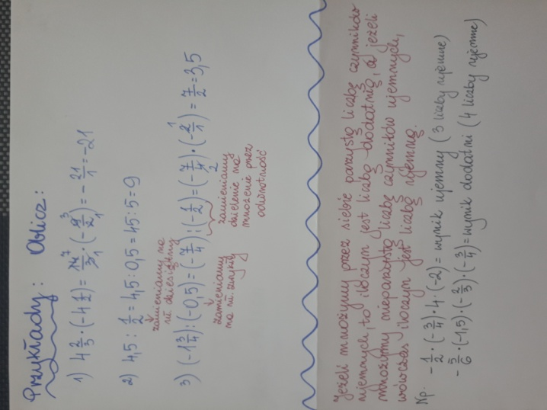
31.03.2020 r. - WTOREK
TEMAT: Ćwiczenia w mnożeniu i dzieleniu liczb dodatnich i ujemnych .
- Przepisz lub wydrukuj i wklej do zeszytu załączone przykłady.
- Rozwiąż w zeszycie pozostałe przykłady z zadania 11 i 12 na stronie 164.
- Rozwiązania tych zadań prześlij do końca tygodnia na adres: psp.matematyka22@onet.pl

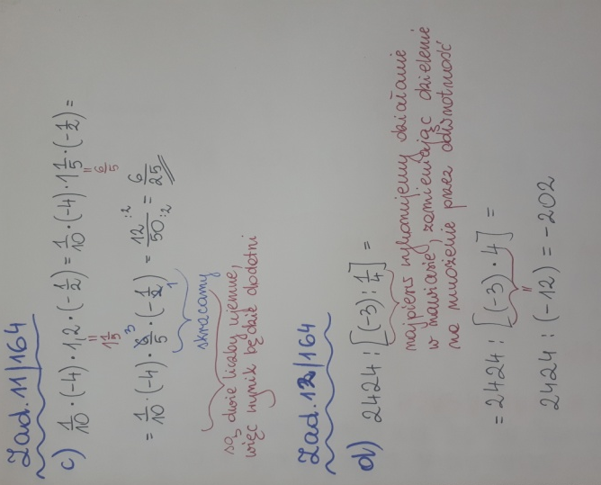

01.04.2020 r. - ŚRODA
TEMAT: Działania łączne na liczbach dodatnich i ujemnych.
- Przepisz lub wydrukuj i wklej do zeszytu załączoną notatkę z przykładami.

Wykonując działania łączne na liczbach trzeba pamiętać, że najpierw wykonujemy:
- działania w nawiasach, następnie
- potęgujemy
- mnożymy lub dzielimy, na końcu
- dodajemy lub odejmujemy
Np. Oblicz:
( -1,5 + 7 · $\frac{1}{7}$ ) ·(- $\frac{2}{5}$ ) = ( -1,5 · 1) ·(- $\frac{2}{5}$ ) = (- 0,5) ·(- $\frac{2}{5}$ )= (-$\frac{1}{2}$ ) ·(- $\frac{2}{5}$ ) = $\frac{1}{5}$
skracamy wykonujemy działanie - $\frac{1}{2}$ skracamy
w nawiasie

- Rozwiąż w zeszycie zadanie 2 ze strony 166 oraz zad. sprawdzające 3 str.168.

03.04.2020 r. - PIĄTEK
TEMAT: Działania łączne na liczbach dodatnich i ujemnych – cd.
- Przepisz lub wydrukuj i wklej do zeszytu załączoną notatkę z rozwiązanym przykładem.
- Rozwiąż w zeszycie zadania: 7 ze strony 167, zadanie 12 (a,b) ze strony 167, dla chętnych zad. sprawdzające 4 str.168 (przypomnienie do zad.4: obliczając ułamek danej liczby – mnożymy ten ułamek przez tą liczbę).
